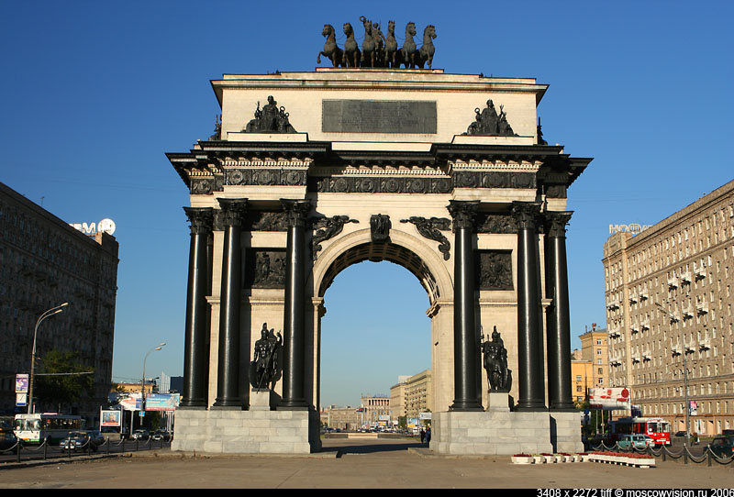
Триумфальная арка.

На Кутузовском проспекте стоит Триумфальная арка.  Автор проекта известный русский архитектор Осип Бове.  Вот арка в честь победы русского народа в Отечественной войне 1812 года.  Авторы скульптур – Иван Витали и Иван Тимофеев.  Бове мечтал установить их у Поклонной горы, откуда Наполеон глядел на раскинувшийся перед ним город.  Но «отцы города» решили установить арку не на старой Смоленской дороге, а у Тверской заставы, и там она простояла почти сто лет.  И вот в 1968 году прекрасное творение Осипа Бове было восстановлено и перенесено на Кутузовский проспект, на площадь Победы.  На её вершине – чугунная колесница Славы, в которой гордо стоит богиня Победы.  Фасады арки облицованы белым камнем, на его фоне эффектно выделяются 12-метровые чугунные колонны.  По периметру карниза находятся 48 гербов российских губерний.  Монумент украшают бронзовые горельефы «Изгнание галлов из Москвы»,«Освобожденная Москва».  Между ними размещены фигуры суровых воинов в доспехах, аллегорические женские фигуры, символизирующие твёрдость, храбрость и славу. (По Я. Билецкому). | Где стоит Триумфальная арка?  Кто автор проекта?  В честь кого эта арка?  Кто авторы скульптур?  Где мечтал установить их Бове?  Где решили установить аркугородские власти?  Куда перенесли Триумфальную арку в 1968?  Что на её вершине?  Чем облицован фасад?  Что находится по периметру карниза?  Какие горельефы украшают монумент?  Какие ещё фигуры размещены на памятнике?

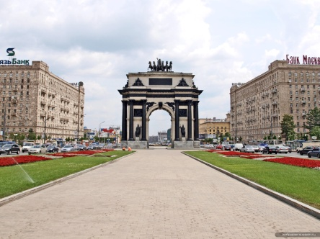
Словарная работа. Прочитайте размещенные ниже слова

Триумфа́льная а́рка — архитектурный памятник
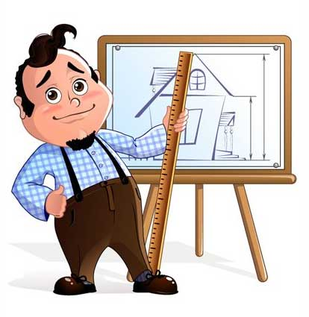
Проспект - Длинная, широкая и прямая улица

Проект — это работы, планы, мероприятия

Архитектор – это специалист, который проектирует внешний вид здания, разрабатывает его планировку.
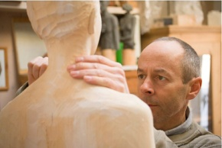
Скульптор — художник или мастер,изготовляющий произведения скульптуры.

Наполеон – великий французский император, полководец (Наполеон решился на войну с Россией

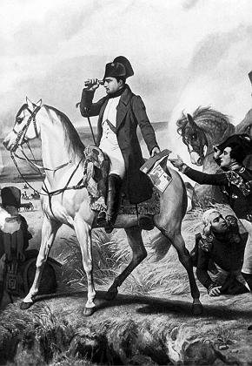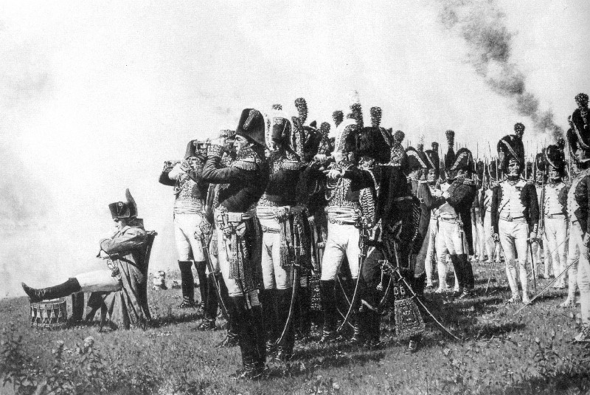

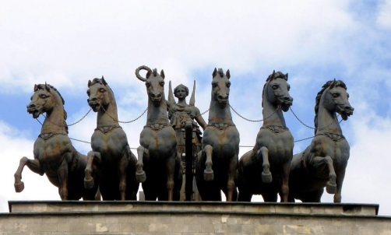
«отцы города» - городские власти

Тверска́яЗаста́ва - (площадь Белорусского Вокзала)
у Тверской заставы

Кутузовский проспект - на Кутузовский проспект,
на площадь Победы.

Фаса́д - лицевая сторона чугунная колесница Славы
богиня Победы
карниз - по периметру карниза

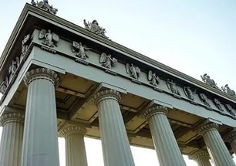

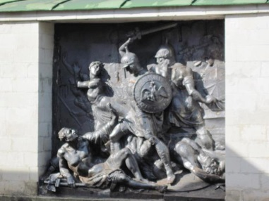
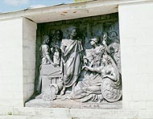

Монумент – большой памятник.

бронзовые горельефы
(выпуклый рельеф выступает над плоскостью) «Изгнание галлов из Москвы», «Освобожденная Москва».

Триумфальная арка (адаптированный вариант).

На Кутузовском проспекте стоит Триумфальная арка. | Где стоит Триумфальная арка?
Автор проекта русский архитектор Осип Бове. | Кто автор проекта?
Эта арка в честь победы русского народа в Отечественной войне 1812 года. | В честь кого эта арка?
Авторы скульптур – Иван Витали и Иван Тимофеев. | Кто авторы скульптур?
Бове мечтал установить арку у Поклонной горы. | Где мечтал установить их Бове?
Но городские власти решили установить её у Тверской заставы, и там она простояла почти сто лет. | Где решили установить арку городские власти?
В 1968 году этот монумент был перенесен на Кутузовский проспект, на площадь Победы. | Куда перенесли Триумфальную арку в 1968?
На вершине арки – чугунная колесница Славы, на карнизе – 48 гербов российских губерний. | Что на вершине и на карнизе арки?
Триумфальную арку украшают чугунные колонны, бронзовые горельефы «Изгнание галлов из Москвы», «Освобожденная Москва». | Что украшает Триумфальную арку?
На монументе размещены фигуры суровых воинов, храбрых женщин.  (По Я. Билецкому). | Какие фигуры размещены на памятнике?

Триумфальная арка (восстановить деформированный текст).
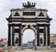
На К…………………. проспекте стоит …………...……... . | Где стоит Триумфальная арка?
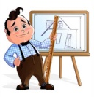  ……...… проекта русский ар….….……..р Осип Бове. | Кто автор проекта?
Эта а….……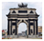 в честь …..…….…. р…..…..…ого народа в Отечественной войне 1812 года. | В честь кого эта арка?
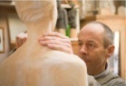  ..….. скульптур – И….. Витали и И….. Тимофеев. | Кто авторы скульптур?
Б…….. мечтал у….….……....ть а……. у П…..….…..…ой горы. | Где мечтал установить арку Бове?
Но г………….….ие власти решили у….............…..ть её у Тверской заставы, и там она простояла почти …...….. лет. | Где решили установить арку городские власти?
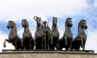  В ………. году этот монумент был перенесен на К………….…..… проспект, на площадь Победы. | Куда перенесли Триумфальную арку в 1968?
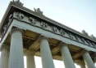  На вершине арки – …….….….ая ……….…...…. Славы, на карнизе – …..… гербов р…………их губерний. | Что на вершине и на карнизе арки?
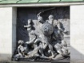  .………. украшают чугунные ………………...., бронзовые …………….. «…………………………», «…………………...…….» . | Что украшает Триумфальную арку?
На монументе р…….……..….. ф………..……. суровых воинов , храбрых ………………..…… . | Какие фигуры размещены на памятнике?

Д.з. читать упр. ……., отвечать на вопросы, повторить запись в тетрадях.
В (во) ……….. будете писать краткое изложение.

Где стоит Триумфальная арка?
Кто автор проекта?
В честь кого эта арка?
Кто авторы скульптур?
Где мечтал установить их Бове?
Где решили установить арку городские власти?
Куда перенесли Триумфальную арку в 1968?
Что на вершине и на карнизе арки?
Что украшает Триумфальную арку?
Какие фигуры размещены на памятнике?

Кутузовский проспект Осип Бове гербы
Поклонная гора Иван Витали горельефы
Тверская застава Иван Тимофеев монумент

__________________________________________________________________________________________

Д.з. читать упр. ……., отвечать на вопросы, повторить запись в тетрадях.
В (во) ……….. будете писать краткое изложение.

Где стоит Триумфальная арка?
Кто автор проекта?
В честь кого эта арка?
Кто авторы скульптур?
Где мечтал установить их Бове?
Где решили установить арку городские власти?
Куда перенесли Триумфальную арку в 1968?
Что на вершине и на карнизе арки?
Что украшает Триумфальную арку?
Какие фигуры размещены на памятнике?

Кутузовский проспект Осип Бове гербы
Поклонная гора Иван Витали горельефы
Тверская застава Иван Тимофеев монумент

чугунная колесница Славы
чугунные колонны
бронзовые горельефы

